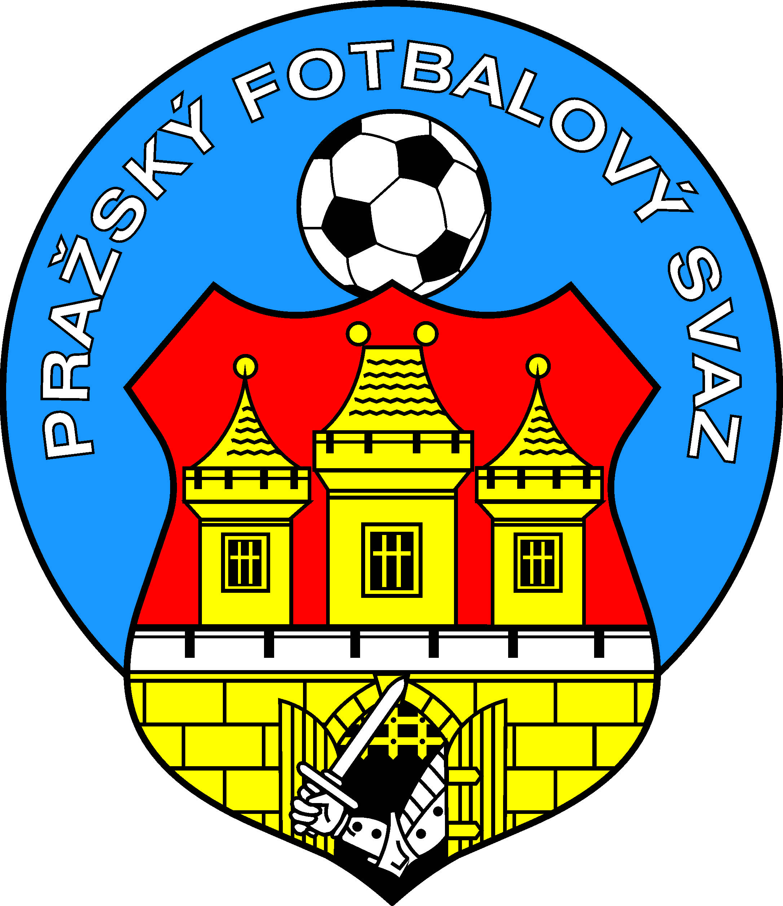

Metodický pokyn pro soutěže
Pražského fotbalového svazu -
starší a mladší přípravky

Stávající soutěže 7+1 zůstávají beze změn.

Použité zkratky:
Starší přípravka (dále jen SPŘ):
- Starší přípravka 5+1 na jedno hřiště (dále jen SPŘ1),
- Starší přípravka na dvě hřiště (dále jen SPŘ2)
Mladší přípravka (dále jen MPŘ):
- Mladší přípravka 4+1 na jedno hřiště (dále jen MPŘ1),
- Mladší přípravka 4+1 na dvě hřiště (dále jen MPŘ2)

Soutěží SPŘ (SPŘ1, SPŘ2) se mohou zúčastnit chlapci narozeni po 1.1.2000 a mladší. Děvčata narozená po 1.1.1999 a mladší.
Soutěží MPŘ (MPŘ 1 ,MPŘ2) se mohou zúčastnit chlapci narozeni po 1.1.2002 a mladší. Děvčata narozená po 1.1.2001 a mladší.
Soutěže SPŘ a MPŘ jsou organizovány formou dlouhodobých soutěží. Soutěže budou zakončovány v rámci PFS.

Základní technická ustanovení a odlišnosti v pravidlech:

Platí platná pravidla fotbalu, Soutěžního řádu a Rozpis mistrovských soutěží s následujícími odlišnostmi pro SPŘ a MPŘ:

1) Hrací plochou jsou pro kategorii SPŘ dvě hrací plochy o rozměrech
25 x 40 m, jejichž postranní čáry jsou vymezeny metami pro SPŘ2 a jedno hřiště stejných rozměrů pro SPŘ1.
Hrací plochou jsou pro kategorii MPŘ dvě hrací plochy o rozměrech 19 x 30 m, jejichž postranní čáry jsou vymezeny metami pro MPŘ2 a jedno hřiště stejných rozměrů pro MPŘ1.

2) Pokutová území o rozměrech 6 x 10 m jsou vyznačena metami (viz. nákres hrací plochy na minifotbal).

3) Branky mají rozměr 2 x 5 metru a jsou umístěny uprostřed brankových čar. Branky jsou opatřeny sítěmi.

4) Pokutový kop se zahrává ze vzdálenosti 7 metrů od branky.

5) V kategorii SPŘ se vyznačí značky pro provedení kopu z rohu ve vzdálenosti 10 metrů od levé a pravé tyče branky. V kategorii MPŘ se vyznačí značky pro provedení kopu z rohu ve vzdálenosti 7 metrů od levé a pravé tyče branky.

6) Je-li míč ze hry za brankovou čarou, tak se kop od branky provádí tak, že brankář ze svého pokutového území uvede míč do hry buď vyhozením míče rukou (bez omezení), nebo výkopem míče z ruky (maximálně však do poloviny hrací plochy). V případě, že brankář vykopne míč z ruky na polovinu soupeře, rozhodčí nařídí přímý volný kop z poloviny hřiště.

7) Kroky brankáře v pokutovém území se nepočítají. Jakmile položí brankář míč na
zem, může pokračovat ve hře pouze nohou v nepřerušené hře. Nesmí vzít míč opět do ruky. Míč může přihrát i na polovinu soupeře. Při porušení tohoto pravidla se kope penalta.

8) U SPŘ aktivně působí na hrací ploše maximálně 6 (5+1) proti 6 (5+1)hráčům, přičemž počet hráčů připravených zasáhnout aktivně do mistrovského utkání od jeho úvodu je minimálně 5 (4+1) na jedno hřiště, 10 (2x4+1) na dvě hřiště a maximálně však 22 hráčů (viz. zápis o utkání). Klesne-li počet hráčů na jednom hřišti pod 5 (4+1), nelze v utkání pokračovat. Utkání musí být ukončeno, nebo v případě SPŘ2 ukončena obě utkání, pokud klesne počet hráčů pod 10 (2x4+1). O důvodu ukončení se provede zápis do Zápisu o utkání. V případě nesehrání, nebo nedohrání utkání se postupuje podle RMS, článku 5.
U MPŘ aktivně působí na hrací ploše maximálně 5 (4+1) proti 5 (4+1) hráčům, přičemž počet hráčů připravených zasáhnout aktivně do mistrovského utkání od jeho úvodu je minimálně 4 (3+1) na jedno hřiště, 8 (2x3+1) na dvě hřiště a maximálně však 22 hráčů (viz. zápis o utkání), klesne-li počet hráčů na jednom hřišti pod 4 (3+1), nelze v utkání pokračovat. Utkání musí být ukončeno, nebo v případě MPŘ2 ukončena obě utkání pokud klesne počet hráčů pod 8 (2x3+1). O důvodu ukončení se provede zápis do Zápisu o utkání. V případě nesehrání, nebo nedohrání utkání se postupuje podle RMS, článku 5.

9) Střídání hráčů je možné opakovaně ( tzv. hokejovým střídáním). Mezi všemi hráči může docházet libovolně k výměně i v nepřerušené hře a však tím způsobem, že nejprve hřiště opustí střídající hráč a teprve poté může vstoupit na hrací plochu nový hráč.

10) Při porušení pravidel dle bodu 9 nařídí rozhodčí přímý volný kop ve prospěch druhého družstva, z místa kde při poruše pravidla byl hráč, který má být střídán. Střídání se provádí z vymezeného prostoru podél delších stran hřiště (nikoliv z prostoru za brankami).

11) Střídání hráčů mezi družstvy není během dvojutkání povoleno. Platí pro SPŘ2 i MPŘ2.

12) Při utkání musí být brankář barevně odlišen. Bez brankáře nesmí být utkání zahájeno.

13) Hráči zapsaní v zápise, musí být před i po celou dobu střetnutí řádně ustrojeni a dodržovat předepsanou výstroj (v soutěžích SPŘ a MPŘ není dovoleno hrát s kopačkami s vyměnitelnými kolíky, hráči musí mít chrániče holení).

14) V utkáních lze použít zpětnou přihrávku brankáři, tj. malou domů, ale brankář ji
nesmí chytit do rukou. Při porušení tohoto pravidla se kope penalta.

15) Utkání SPŘ a MPŘ se hrají s míči velikosti „4“.

16) Hrací doba SPŘ je 3x17 minut s dodržením třetinové přestávky 10 minut. Hrací doba MPŘ je 3x15 minut s dodržením třetinové přestávky 10 minut. Po dobu přestávky mohou družstva opustit hrací plochu.

17) V utkáních SPŘ a MPŘ neplatí ofsajd.

18) Auty se vhazují a platí pro ně stejná pravidla jako v ostatních soutěžích (bránící hráč musí být minimálně 1 m od postranní čáry, v soutěžích SPŘ a MPŘ z důvodu vyznačení čar metami minimálně 1 m od hráče, který vhazuje).

19) Při provádění volných kopů musí stát hráči soupeře minimálně 4 metry od místa, ze
kterého se provádí volný kop (platí i v případě rohů).

20) Při zahrávání volných kopů může stát hráč v blízkosti brankáře, nesmí se ho však dotýkat, nebo mu jinak bránit v pohybu.

21) Závěrečný pozdrav se provádí hokejovým způsobem (ruce si podají všichni hráči).

22) Do zápisu o utkání pro soutěže přípravek (SPŘ2 + MPŘ2 šest třetin, SPŘ1+MPŘ1 tři třetiny) se zaznamenají výsledky všech jednotlivých třetin, a výsledný součet branek je výsledek utkání, který se zapíše do zápisu o utkání. Zápis podepíší kapitáni a vedoucí obou družstev a oba rozhodčí.

23) Do dlouhodobé tabulky se budou započítávat výsledky dle platného bodového systému dle RMS článek 16 (za vítězství v utkání se vítěznému mužstvu přidělují 3 body, za nerozhodný výsledek v utkání se oběma družstvům přiděluje jeden bod).

Další ustanovení:

A) Utkání SPŘ2 a MPŘ2 rozhoduje jeden delegovaný rozhodčí PFS (komise rozhodčích může vyslat i dva rozhodčí a ti odřídí obě utkání) a jeden rozhodčí po dohodě obou mužstev. V případě, že se kluby nedohodnou, rozhoduje los. V případě, že se delegovaný rozhodčí nedostaví, hlavním rozhodčím se stává rozhodčí domácího klubu a druhého dodá hostující klub. Pokud hosté nemají rozhodčího, je povinností domácích utkání delegovat dva rozhodčí s tím, že určí, který je hlavní. Hlavní rozhodčí je zodpovědný za správné vyplnění zápisu o utkání a musí provést dostatečnou osvětu pravidel druhému rozhodčímu.V případě nepřítomnosti delegovaného rozhodčího PFS, za doručení zápisu o utkání na PFS zodpovídá domácí oddíl. V případě utkání SPŘ1 a MPŘ1 platí pravidlo o rozhodčích a zápisu o utkání jako u ostatních soutěží v rámci PFS.
B) Čekací doba (20 minut) na delegovaného rozhodčího utkání se nečerpá při utkáních kategorie přípravek. Vedoucí přípravek musí v těchto případech postupovat podle ustanovení čl. 40/3 SŘ (tzn. provést dohodu o rozhodčím, která musí být uvedena v zápisu o utkání a podepsána kapitány i vedoucími obou družstev) tak, aby utkání mohlo být zahájeno v čase úředního začátku. Dostaví-li se delegovaný rozhodčí později, převezme řízení utkání při SPŘ1, MPŘ1, nebo utkání, které řídí rozhodčí z hostujícího družstva při SPŘ2, MPŘ2, popřípadě když obě utkání řídí domácí rozhodčí, převezme úlohu hlavního rozhodčího a ten může nahradit druhého domácího rozhodčího.
C) Vstup na hřiště je povolen jen trenérům a asistentům trenéra domácích i hostů. Maximálně však třem osobám při hraní na jednom hřišti a pěti osobám při hraní na dvou hřištích. Není přípustné, aby ve hřišti byli rodiče hráčů jakéhokoliv družstva. Je též nutné respektovat provozní řád areálu či hřiště, kde se utkání koná.
D) V soutěžích MPŘ2, MPŘ1, SPŘ2 a SPŘ1 se nepostupuje ani nesestupuje. Skupiny jsou rozděleny tzv. plošně.
E) Soutěže jsou ukončeny po posledním utkání příslušné soutěže. Žádný další finálový turnaj se nehraje.
G) Je nutné dbát o bezpečnost hráčů a zabezpečit branky proti převrácení a to i ty, co stojí ve hřišti. V případě, že do vyznačeného prostoru hřiště zasahuje konstrukce branky, je třeba tuto část zabezpečit proti úrazu hráčů.

Nákres doporučeného postavení hracích ploch pro 2. utkání 5+1, 4+1
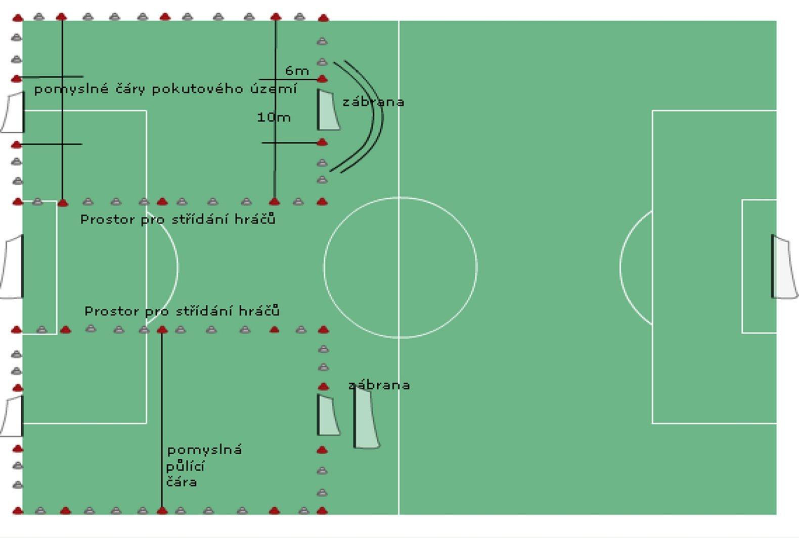

V případě, menšího rozměru základního fotbalového hřiště, lze hrací plochy pro soutěže 2. utkání 5+1, vyznačit každou na jedné polovině základního fotbalového hřiště s mezerou mezi hracími plochami.

